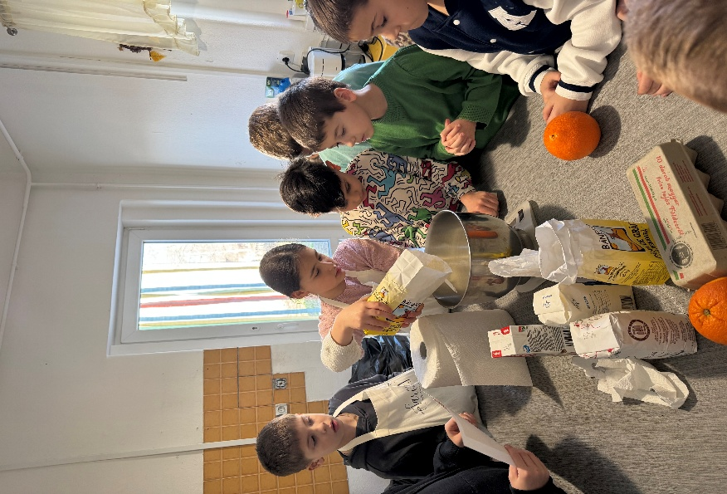
Farsangi Kaláka a Sárvirág Házban
A „kaláka” a magyar hagyományban nem csupán egy tevékenységi forma, hanem egy szemlélet: az együttműködés, az egymásért végzett munka és a közösségben megélt alkotás ünnepe. Régen a falusi emberek kalákában építettek házat, takarították be a termést vagy készültek egy-egy jeles alkalomra – mindezt közösen, egymást segítve, énekszóval, jókedvvel. A munka és az ünnep így természetes módon fonódott össze, és közben erősödtek az emberi kapcsolatok, a közösség megtartó ereje.
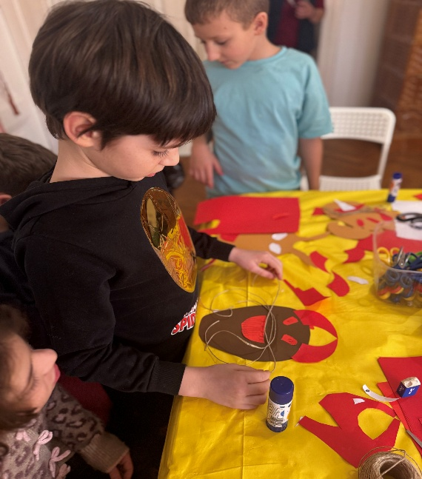
Ezt a hagyományt idézi meg a farsangi időszak is, amely a vidámság, az együttlét és a közös élmények ideje. A maszkok, játékok, táncok és tréfák mögött ugyanaz a lényeg húzódik meg: együtt lenni, kapcsolódni, megélni az összetartozás örömét. A kaláka szellemisége ilyenkor különösen erősen jelenik meg, hiszen mindenki hozzáteszi a maga részét a közös élményhez – legyen az egy dal, egy történet vagy akár egy tál frissen készült étel.
Erre az ősi, mégis ma is érvényes gondolatra épít a Sárvirág Műhely kezdeményezése is, amely a „kalákás” szemléletet a gyermekfoglalkozások világába emeli át. A műhely célja, hogy a gyerekek ne csupán résztvevői, hanem aktív alakítói legyenek az együtt töltött időnek. A foglalkozások minden alkalommal egy-egy jeles naphoz vagy időszakhoz kapcsolódnak – legyen szó farsangról, húsvétról, pünkösdről vagy akár az adventi készülődésről.

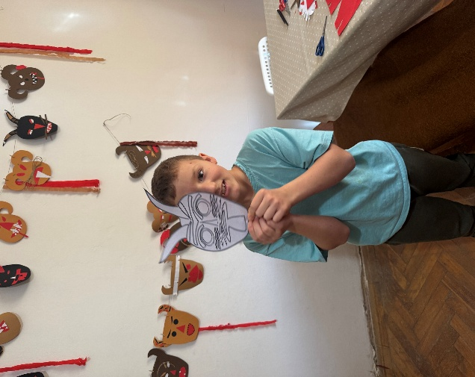
Ezeken az alkalmakon a tevékenységek egymásba fonódva jelennek meg: a kézműveskedés mellett éneklés, mondókázás, mesélés és valamilyen egyszerű konyhai tevékenység is helyet kap. A gyerekek például saját kezűleg készíthetnek díszeket vagy használati tárgyakat, közben népdalokat tanulnak, meséket hallgatnak, majd együtt sütnek vagy készítenek valamilyen hagyományos ételt. Mindez nem különálló programok sora, hanem egy egységes élmény, ahol minden elem erősíti a másikat.

A „kalákás” működés lényege itt is az, hogy mindenki hozzátesz valamit a közöshöz: ki az ügyességével, ki a hangjával, ki a figyelmével vagy éppen a segítőkészségével. Így a gyerekek nemcsak alkotnak és tanulnak, hanem megtapasztalják az együttműködés örömét, a közös munka értékét és a hagyományok élő, személyes jellegét.
A Sárvirág Műhely kezdeményezése ezért több mint egy foglalkozássorozat: egy olyan közösségépítő folyamat, amely a régi kalákák szellemiségét ülteti át a jelenbe. Olyan élményeket ad a gyerekeknek, amelyek nemcsak kézügyességüket fejlesztik, hanem lelkileg is gazdagítják őket – és talán egy életre szóló mintát adnak arról, mit jelent együtt, egymásért, örömmel alkotni.
Biharkeresztes, 2026.február 12.

